Workshop «Метапредметное задание как средство реализации метапредметного подхода в предметном обучении»
Надо учить не только содержанию науки,
а деятельности по её усвоению.

Вступление

Мир един, хотя и многообразен. Целостность представлений ученика об окружающем мире – необходимый и закономерный результат его познания.

Изучение многообразия явлений познаваемого мира рано или поздно приводит человека к выводу о существовании единых первооснов, «стягивающих» все происходящее к общим основаниям. Через «золотое сечение»,например, обнаруживается единство музыкальных и астрономических явлений, магическое число «семь» символизирует ноты, цвета, дни недели, события из сказок, чудеса света. Мир оказывается насыщенным некими смысловыми символами, через которые человек познает его единство.

Цель воркшопа – представить разные аспекты создания метапредметных заданий в предметном обучении на основе единого текста.

Определение основного понятия воркшопа

С введением в школе новых стандартов общего образования, в которых в качестве нового подхода заложено требование к метапредметным результатам обучения, возникает необходимость реализовать метапредметный подход в предметном обучении.

1.Мы часто употребляем в речи слова метапредметный подход, метазнания, метапредметность… А что же такое МЕТАПРЕДМЕТНОСТЬ? Попробуем разобраться. Участникам воркшопа предлагается составить определение понятия «метапредмет», используя алгоритм составления понятия (Приложение 1).

Таким образом, Метапредметы- это образовательная форма, которая выстраивается поверх традиционных учебных предметов, в основе которой лежит мыследеятельностный тип интеграции учебного материала.

2.Стандарты предъявляют требования по форимированию МЕТАРЕДМЕТНЫХ РЕЗУЛЬТАТОВ освоения образовательной программы. Что такое метапредметные результаты и как их отличить от других? Метапредметные результаты – это способы применимые как в рамках образовательного процесса, так и при решении проблем в реальных жизненных ситуациях.

Участникам воркшопа предлагается задание на классификацию результатов освоения образовательной программы (Приложение 2).
Практическая часть
Формирование метапредметных результатов – это задача каждого педагога. Требования сегодняшнего дня – это не просто знания, умения и навыки, это опыт получения, преобразования и применения предметных знаний для решения жизненных задач в социально значимых ситуациях. Реализовать это требование помогают компетентностно – ориентированные задания (КОЗ).
1 этап – организационный. Знакомство в группах (группы создаются в начале воркшопа по предметным линиям и интересам участников «Русский язык, Математика, Английский язык, Математика, История - учителя среднего, старшего звена, а так же учителя начальных классов)
2 этап – Погружение. Знакомство со структурой КОЗ, с алгоритмом составления КОЗ, с характеристикой учащегося, с текстом «Путешествие по Мотовилихе» (Приложение 3). (Смысловое чтение, выделение главного, полилог) (Приложение 4).
3 этап – Практическая деятельность. Создание заданий в технологии КОЗ по тексту «Путешествие по Мотовилихе» в различных предметных областях: 1) выбор предмета; 2) обсуждение особенностей прочитанного текста; 3) составление метапредметного задания по технологии КОЗ в выбранной предметной области по алгоритму. («Мозговой штурм»).
4 этап – Представление.
Представление и обсуждение авторских идей созданных метапредметных заданий (Приложение 5).
5 этап – Итог, рефлексия.
Коллективный вывод – Заполнение таблицы «Ожидание. Реальность. Пожелания организаторам воркшопа». По итогам работы – участники получают «Портфель» с наработками.

Используемая литература:

Федеральный закон "Об образовании в Российской Федерации" от 29.12.2012 № 273-ФЗ

Крылова О.В.Физическая география: Начальный курс: Учебник для 6 класса общеобразовательных учреждений-М.: Просвещение,2001.-192с.
Хуторской А.В. Метапредметный подход в обучении: Научно-методическое пособие: Эйдос; Изд-во Ин-та образования человека,2012.-50с.(Серия «Новые стандарты»).

Приложение
Приложение 1.Как составить определение понятия.
Ирина Владимировна и Мария Владимировна готовились к Воркшопу и поспорили о том, что такое метапредмет. Помогите коллегам решить спор. Составьте определение понятия «МЕТАПРЕДМЕТ». Заполните схему определения. Запишите определение в общем виде.
Ближайший род
(Частью чего является?)

Существенные признаки понятия
1.Какими признаками отличается от других?

2.Какие признаки существенны (т.е. неизменны)

Понятие:
МЕТАПРЕДМЕТ

МЕТАПРЕДМЕТ – это ____________________________________________________________________________________________________________________________________
Справка:
1.«Мета» в переводе с греческого означает «после, за, через». Эта часть слова используется при обозначении таких систем, которые служат для описания или исследования других систем, например, метатеория, метаязык.
2. Метапредметность соединяет в себе идеюж предметности и одновременно надпредметности, идею рефлексивности по отношению к предметности.
3.Метапредметные результаты образовательной деятельности – это способы деятельности, применимые как в рамках образовательного процесса, так и при решении проблем в реальных жизненных ситуациях, освоенные обучающимися на базе одного, нескольких или всех учебных предметов.
4.Метапредметность подразумевает, что существуют обобщенные системы понятий и учебных действий, которые используются везде, а учитель с помощью своего предмета раскрывает какие-то их грани.
Приложение 2.Как составить классификацию.
Продолжая работу, Мария Владимировна решила разобраться с результатами, к которым должны прийти дети в процессе обучения по ФГОС, но запуталась. Помогите ей разобраться, с результатами обучения. Составьте классификацию предложенных результатов.
1.Выполнять математические вычисления.
2.Расставить слова в алфавитном порядке.
3.Извлечь информацию из таблицы.
4.Описать сходство и различия деревьев и кустарников.
5.Составить план выполнения задания.
6.Изобразить модель объекта.
7.Систематизировать список предложенных объектов.
Правила составления классификации:
1)При составлении классификации необходимо выбрать один существенный признак деления понятий на группы (основание классификации).
2.Выбранный признак должен сохраняться до конца классификации.
Справка:
Классификация - система распределения предметов или понятий какой-нибудь области на классы, отделы, разряды и т. п. Классификация растений. Классификация минералов. Классификация наук. (Д.Н. Ушаков, Толковый словарь русского языка Ушакова. 2012)

Классифиировать –распределять по группам , разрядам. классам. (С.И. Ожегов, Н.Ю. Шведова, Толковый словарь русского языка)

Приложение 3.Путешествие по Мотовилихе
Мы живем в городе Перми, который расположился на берегах красавицы реки Камы. В Перми, как и любом городе нашей страны, есть районы: Ленинский, Кировский, Свердловский, Мотовилихинский, Индустриальный.
Мы приглашаем Вас совершить путешествие по Мотовилихинскому району.
Сейчас Мотовилиха – это один из районов нашего большого города, а раньше Мотовилиха являлась отдельным городом. Слово «Мотовилиха» произошло от названия речки. Известно, что еще в 18 веке на левом берегу Камы в устье небольшой речки Мотовилихи построили медеплавильный завод. 127 лет завод плавил отборную медь, а потом был закрыт. Но затем на месте прежнего возникли новые заводы - сталепушечный и сталелитейный.
Именно на Пермских пушечных заводах была запущена самая первая на Урале мартеновская печь, заработала самая первая на Урале электростанция, была изобретена самая первая в мире электросварка.
Мотовилиха – это промышленный район. Наиболее крупные предприятия, находящиеся на территории района: «Мотовилихинские заводы», «Машиностроитель», издательско-полиграфический комплекс «Звезда», кондитерская фабрика «Пермская» и другие.
Мотовилиха отличается не только наличием производственных предприятий, но также и культурных учреждений.
В ней расположены цирк, планетарий, УДС «Молот», стадион «Трудовые резервы», музей современного искусства PERMM, музей-диорама на Вышке, музей пермской артиллерии, три из четырёх пермских телебашен, Мотовилихинский пруд, Райский сад.
Приложение 4.Как составить компетентностно – ориентированное задание.
Составьте КОЗ на основе предложенного текста для одного из предметов.
Справка:
Как узнать компетентностно - ориентированное задание? Очень просто!
- Во-первых, это деятельностное задание;
- Во-вторых, оно моделирует практическую, жизненную ситуацию;
- В-третьих, оно строится на актуальном для учащихся материале;
- В-четвёртых, его структура задаётся следующими элементами:
  - Стимул (погружает в контекст задания и мотивирует на его выполнение)
  - Задачная формулировка (точно указывает на деятельность учащегося, необходимую для выполнения задания)
  - Источник (содержит информацию, необходимую для успешной деятельности учащегося по выполнению задания)
Инструмент проверки (задаёт способы и критерии оценивания результата)
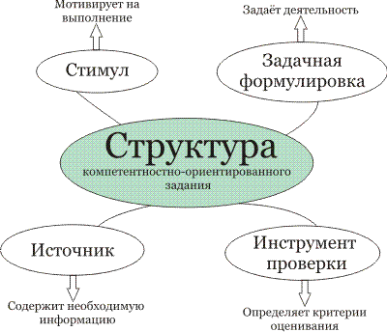
Самое главное требование – это чтобы задание было понято однозначно! Если Вы сформулировали задание, и не возникло ни одного вопроса на уточнение – значит, задание сформулировано очень грамотно. Спасибо.

Приложение 5.Разработки участников Workshopа
5.1. Вова и Надя получили партийное задание: найти в Мотовилихинском районе объекты, относящие к разным сферам общественной жизни, и оформить в графическом виде, чтобы представить результат на партийном собрании.
Помогите Вове и Наде стать успешными комсомольцами: пользуясь текстом, справкой и Интернетом, распределите найденные объекты в группы графически (запишите названия в схему)

Ответ:
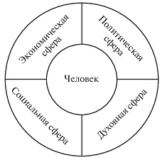
Справка: Сферы общественной жизни - крупные, устойчивые, относительно самостоятельные подсистемы человеческой деятельности.

Оценка выполнения задания (ключ) – для учителя:
1 балл – за каждый верно соотнесенный объект.
0 баллов – ошибочное соотнесение.
P.S: задание составлено на основе текста “ Путешествие по Мотовилихе»
5.2. Федя и Маша любят гулять по городу. В эти выходные дни они решили сходить в Пермский государственный цирк в Мотовилихинском районе. К нам в гости приехали артисты зарубежного цирка «Cirque du Soleil». Федя и Маша очень обрадовались, ведь они давно не ходили в цирк. Но у наших ребят небольшая проблема. Афиша с животными, которых можно будет увидеть, полностью на английском языке. А Федя и Маша в школе изучают другой иностранный язык. Помогите нашим ребятам расшифровать названия животных и впишите их в последний столбик. Цифра – это порядковый номер буквы в русском алфавите. Используйте пронумерованный русский алфавит для расшифровки.
Horse | 13, 16, 26, 1, 5, 30
Lion | 13, 6, 3
Bear | 14, 6, 5, 3, 6, 5, 30
Camel | 3, 6, 18, 2, 13, 32, 5
Monkey | 16, 2, 6, 9, 30, 33, 15, 1
Elephant | 19, 13, 16, 15
Tiger | 20, 10, 4, 18
Dog | 19, 16, 2, 1, 12, 1

Справка:
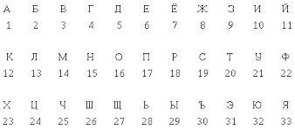

Оценка выполнения задания (ключ) – для учителя:
1 балл – за каждое правильное слово;
0 баллов – за неправильное слово.
P.S: задание составлено на основе текста «Путешествие по Мотовилихе»
5.3. Семья Васи переехала жить в Пермь. Родители стали искать работу, и Вася решил им помочь. Он составляет рейтинг предприятий Мотовилихинского района по количеству работников. Помоги ему выбрать из текста названия предприятий Мотовилихи и пронумеровать их по убыванию численности сотрудников.
Ответ:
___ «Мотовилихинские заводы»
___ «Машиностроитель»
___ Кондитерская фабрика «Пермская»
___ Кабельный завод
___ «Пермские моторы»

Справка:
«Мотовилихинские заводы» - более 7 тыс. человек,
Кондитерская фабрика «Пермская» - 355 чел.,
«Машиностроитель» - 124 чел.,
«Пермские моторы» - 8160 чел.,
Кабельный завод – 3000 чел.

Оценка выполнения задания (ключ) – для учителя:
1 балл – за верно выполненное задание;
0 баллов – за неправильно выполненное задание.
P.S: задание составлено на основе текста “ Путешествие по Мотовилихе»
5.4. Каждый человек должен уметь ориентироваться на местности. Для этого ученикам 2 класса школы № 116 было дано задание - приготовить карту, на которой будет изображение нахождения первого медеплавильного завода. У ребят получились разные карты. Помоги определить какая карта верная.
На карте река изображена лентой;
Завод – прямоугольником
Направление течения реки стрелкой

Обведи букву выбранного ответа.
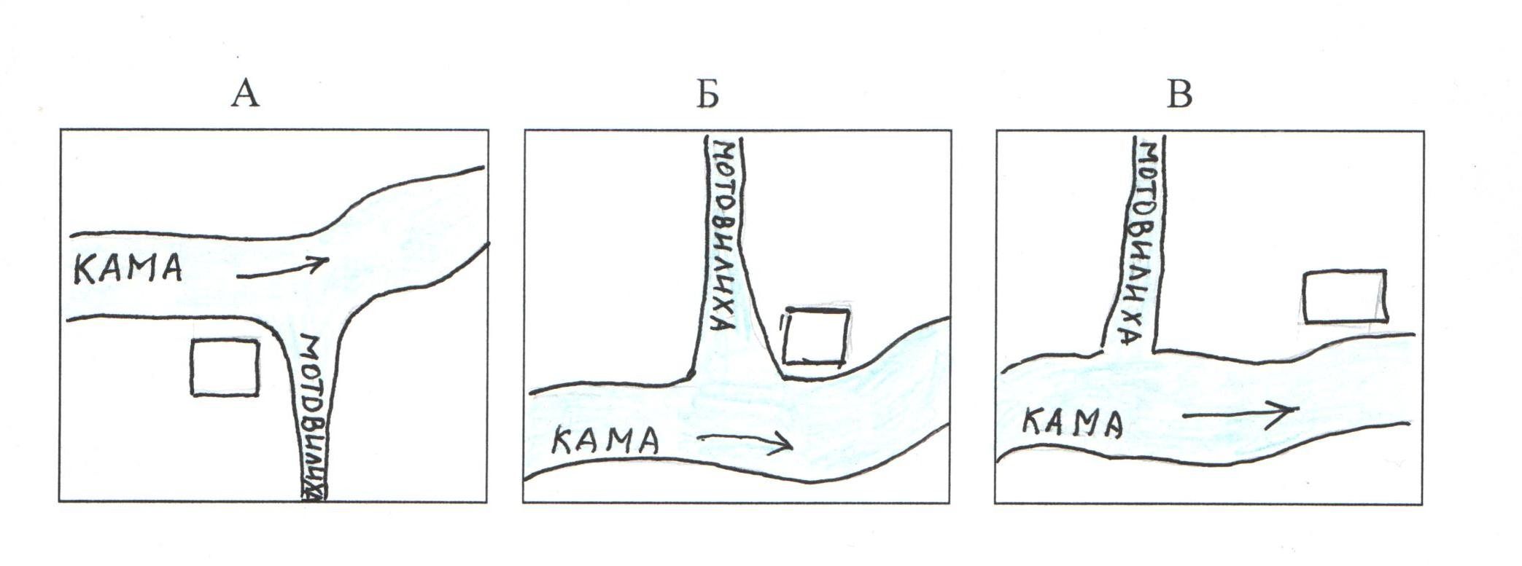
Справка.
Чтобы определить правый и левый берег реки, надо встать по направлению течения реки. Справой стороны будет правый берег с левой стороны левый.
Устье – это место, где маленькая река впадает в другую реку, озеро, море и т. д.

Оценка выполнения задания (ключ) – для учителя:
1 балл – за верно выполненное задание;
0 баллов – за неправильно выполненное задание.
P.S: задание составлено на основе текста “ Путешествие по Мотовилихе»

